Cas d'utilisation

pour

Extraction d'Image CTEC
Version 1.07
Préparé par François-Guy Gallant
Projet LOG-792 ÉTS, été 2016
Dernière révision 2016-07-08
Suivi des changements
*A – Ajouté M – Modifié S – Supprimé

NUMÉRO  DE VERSION | DATE  aaaa-mm-jj | NUMÉRO DE FIGURE, TABLE OU SECTION | A*  M  S | BRÈVE DESCRIPTION  DU CHANGEMENT
1.00 | 2016-06-08 | Page titre, diagramme de suivi des changements, en-têtes et bas de page | MA* | Document pris à partir d'un gabarit sur ProcessImpact.com. Conversion en format LibreOffice et traductions.  Écrit une liste des cas d'utilisation en page 1.
1.01 | 2016-06-23 | UC-01 Configurer une Extraction d'Image de base | A* | La section “flot alternatif” du gabarit ne sera pas utilisée.
1.02 | 2016-06-24 | (tout) | M | Nettoyage de quelques restants du gabarit
1.03 | 2016-07-05 | Liste des cas d'utilisation  UC-001 Visionnement d'une configuration d'EI (Extraction d'Image) | M  A* | Changé la liste des cas d'utilisation – les cas seront maintenant beaucoup plus atomiques, et contiendront des captures d'écran d'interface.
1.04 | 2016-07-05 | UC-002 Commencer la création d'une nouvelle configuration d'EI  UC-003 Supprimer une configuration d'EI | A*
1.05 | 2016-07-05 | UC-004 Activer une configuration d'EI  UC-005 Désactiver une configuration d'EI | A*
1.06 | 2016-07-06 | UC-006 Charger des images-exemple à partir de lots | A*
1.07 | 2016-07-08 | Général  UC-007 Gérer un groupe de conditions d'inclusion des images  UC-008 Ajouter ou enlever des groupes de condition d'inclusion d'image | M  A* | Changement de taille de police de 10.5 à 8 pour tous les cas d'utilisation.  Ajout de deux cas d'utilisation

Les acteurs ont été définis dans le document de vision.

Acteur | Use Cases
Opérateur (configuration) | - UC-001 Choix d'une configuration d'Extraction d'Image  - UC-002 Commencer la création d'une nouvelle configuration d'EI  - UC-003 Supprimer une configuration d'EI  - UC-004 Activer une configuration d'EI  - UC-005 Désctiver une configuration d'EI  - UC-006 Charger des images-exemple à partir de lots  - UC-007 Gérer un groupe de conditions d'inclusion des images  - UC-008 Ajouter ou enlever des groupes de condition d'inclusion d'image  - Configuration d'une Extraction d'Image de base, partie 1 de 3: choix de conditions d'inclusion d'image  - Configuration d'une Extraction d'Image de base, partie 2 de 3: choix de groupements d'images en fichiers-images  - Configuration d'une Extraction d'Image de base, partie 3 de 3: archivage des images  - Ajouter une opération d'image “endossement virtuel”.  - Ajouter une opération d'image “trace d'audit”.  - Ajouter une opération d'image “encodage de montant”  - Configurer la génération d'un fichier à champs de longueur fixe  - Configurer la génération d'un fichier à valeurs séparées par un caractère  - Faire une sauvegarde des configurations en XML  - Supprimer une configuration d'Extraction d'Image
Opérateur (test / support) | - Générer ou régénérer une Extraction d'Image  - Ouvrir un fichier Extraction d'Image avec configuration prise de la base de données  - Ouvrir un fichier Extraction d'Image en utilisant une configuration sauvegardée

ID et nom: | UC-001 Visionnement d'une configuration d'EI (Extraction d'Image)
Créé par: | François-Guy Gallant | Créé le: | 2016-07-05
Acteur principal: | Opérateur (configuration) | Acteurs sec.: | Outil S.T. de CTEC
Exemple d'interface:  (non final) | 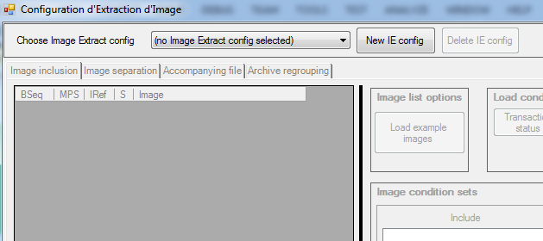
Résumé: | Un opérateur choisit un client, puis choisit une configuration d'Extraction d'Image à visionner.
Trigger: | Un opérateur veut visionner les détails d'une configuration d'Extraction d'Image existante.
Pré-conditions: | PRE-1. Le client voulu existe dans la base de données.  PRE-2. Le client a au moins une configuration d'Extraction d'Image prête dans la base de données.
Post-conditions: | POST-1. Une configuration d'Extraction d'Image est affichée à l'écran.
Déroulement normal: | 1.0 Scénario minimal  - L'opérateur entre dans l'interface S.T. de CTEC.  - L'opérateur choisit un client dans une liste.  note: cette opération est hors de portée du projet, puisqu'elle est déjà implémentée chez CTEC.  - L'opérateur entre dans l'interface de configuration d'Extraction d'Image.  À cette étape, aucune configuration n'est chargée (en anglais, loaded); les seules options disponibles sont soit a) créer une nouvelle configuration d'EI (voir UC-002) ou b) choisir une configuration d'EI existante.  - L'opérateur choisit une configuration dans la liste.  Les détails de la configuration choisie (conditions d'inclusion d'image, archivage, etc.) sont maintenant visibles à l'opérateur.  1.1 Scénario alternatif 1  - Alors qu'une configuration est déjà affichée à l'écran, et que cette configuration ne contient pas de changements qui n'ont pas encore été sauvegardés, l'opérateur choisit une autre configuration dans la liste.  Les détails de la nouvelle configuration choisie sont maintenant visibles à l'opérateur.
Exceptions: | Aucune.
Priorité: | Haute.
Fréq. d'utilisation: | Très souvent; l'étape est nécessaire avant la modification d'une configuration d'EI.
Références: | SRS SF-00.1
Autres: | Les cas d'utilisation UC-001 et UC-002 se ressemblent sensiblement.

ID et nom: | UC-002 Commencer la création d'une nouvelle configuration d'EI
Créé par: | François-Guy Gallant | Créé le: | 2016-07-05
Acteur principal: | Opérateur (configuration) | Acteurs sec.: | Outil S.T. de CTEC
Exemple d'interface:
(non final)
Résumé: | Un opérateur choisit un client, et commence la création d'une nouvelle configuration d'EI pour ce client.
Trigger: | Un opérateur veut créer une nouvelle configuration d'EI pour un client.
Pré-conditions: | PRE-1. Le client voulu existe dans la base de données.
Post-conditions: | POST-1. L'opérateur peut commencer à configurer la nouvelle configuration d'EI.
Déroulement normal: | 1.0 Scénario minimal  - L'opérateur entre dans l'interface S.T. de CTEC.  - L'opérateur choisit un client dans une liste.  note: cette opération est hors de portée du projet, puisqu'elle est déjà implémentée chez CTEC.  - L'opérateur entre dans l'interface de configuration d'Extraction d'Image.  À cette étape, aucune configuration n'est chargée (en anglais, loaded); les seules options disponibles sont soit a) créer une nouvelle configuration d'EI (voir UC-002) ou b) choisir une configuration d'EI existante.  - L'opérateur choisit de créer une nouvelle configuration d'IE.  L'opérateur peut maintenant entrer les données, configurations, etc. pour la nouvelle configuration d'EI.  1.1 Scénario alternatif 1  - Alors qu'une configuration est déjà affichée à l'écran, et que cette configuration ne contient pas de changements qui n'ont pas encore été sauvegardés, l'opérateur choisit de créer une nouvelle configuration d'IE.  L'opérateur peut maintenant entrer les données, configurations, etc. pour la nouvelle configuration d'EI.
Exceptions: | Aucune.
Priorité: | Haute.
Fréq. d'utilisation: | Assez souvent; au moins une fois par configuration d'EI.
Références: | SRS SF-00.1
Autres: | Les cas d'utilisation UC-001 et UC-002 se ressemblent sensiblement.

ID et nom: | UC-003 Supprimer une configuration d'EI
Créé par: | François-Guy Gallant | Créé le: | 2016-07-05
Acteur principal: | Opérateur (configuration) | Acteurs sec.: | Outil S.T. de CTEC
Exemple d'interface:
(non final)
Résumé: | Un opérateur supprime une configuration d'Extraction d'Image.
Trigger: | Un opérateur veut supprimer une configuration d'EI pour un client.
Pré-conditions: | PRE-1. Une configuration d'Extraction d'Image est affichée à l'écran. (voir UC-001)
Post-conditions: | POST-1. La configuration d'EI est supprimée de la base de données.  POST-2. Après la suppression, l'interface n'a pas de configuration d'extraction d'image sélectionnée / affichée.
Déroulement normal: | 1.0 Scénario minimal  - L'opérateur appuie sur un bouton pour supprimer la configuration d'Extraction d'Image.  - Une demande de confirmation est affichée à l'écran. L'opérateur confirme la suppression de l'image.
Exceptions: | Si l'opérateur ne confirme pas à l'étape 2, l'interface retourne au même état qu'au début du cas d'utilisation, et aucune suppression n'a lieu.
Priorité: | Moyenne.
Fréq. d'utilisation: | Assez rarement. Possiblement surtout utilisé si un opérateur s'est trompé dans des détails de configuration, ne comprend pas trop, et désire recommencer une nouvelle configuration à partir de zéro.
Références: | SRS SF-00.1
Autres: | -

ID et nom: | UC-004 Activer une configuration d'EI
Créé par: | François-Guy Gallant | Créé le: | 2016-07-05
Acteur principal: | Opérateur (configuration) | Acteurs sec.: | Outil S.T. de CTEC
Exemple d'interface:  (non final) | 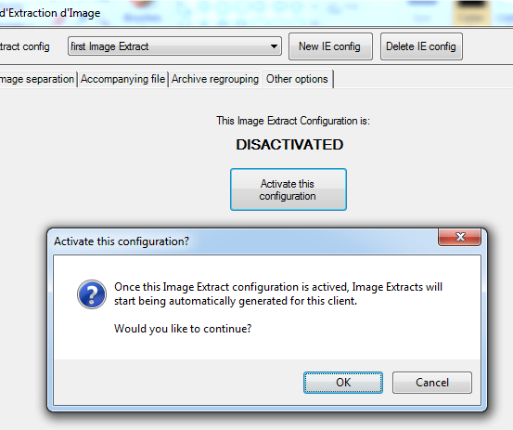
Résumé: | Un opérateur active une configuration d'EI.  Les configurations doivent être activées pour générer des fichiers d'Extraction d'Image. Cependant, seules les configurations 100% valides et complétées peuvent être activées.
Trigger: | Un opérateur veut activer une Extraction d'Image pour un client.
Pré-conditions: | PRE-1. Une configuration d'Extraction d'Image est affichée à l'écran. (voir UC-001)
Post-conditions: | POST-1. La configuration d'EI est montrée comme activée dans l'interface.  POST-2. L'état “activé” est sauvegardé dans la base de données pour cette configuration d'EI.
Déroulement normal: | 1.0 Scénario minimal  - L'opérateur utilise l'interface pour activer une configuration d'EI.  - Une demande de confirmation est affichée à l'écran, indiquant que cette configuration génèra à présent des Extraction d'Image. L'opérateur confirme son choix d'activer la configuration.  À cette étape le système vérifie que la configuration est valide et complétée. Lorsque la vérification est faite et satisfaisante, l'interface montre que la configuration est activée.
Exceptions: | Si l'étape de validation échoue, un message d'erreur est affiché indiquant tous les endroits où la validation a échoué / où la configuration n'est pas complétée. La sauvegarde n'a alors pas lieu.
Priorité: | Moyenne.
Fréq. d'utilisation: | Souvent. Lors de la création, une Extraction d'Image n'est pas activée par défaut. Ainsi, ce cas d'utilisation sera passé au moins une fois pour chaque configuration d'Extraction d'Image.
Références: | SRS SF-00.2
Autres: | -

ID et nom: | UC-005 Désactiver une configuration d'EI
Créé par: | François-Guy Gallant | Créé le: | 2016-07-05
Acteur principal: | Opérateur (configuration) | Acteurs sec.: | Outil S.T. de CTEC
Exemple d'interface:  (non final) | 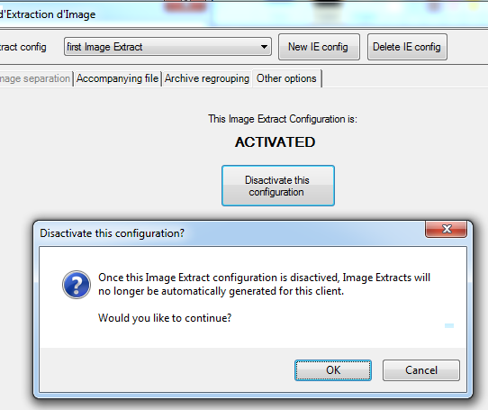
Résumé: | Un opérateur désactive une configuration d'EI.  Les configurations désactivées ne peuvent pas générer des fichiers d'Extraction d'Image. Cependant, ces configurations peuvent être sauvegardées même si elles ne sont pas complétées ou valides.
Trigger: | Un opérateur veut désactiver une Extraction d'Image pour un client.
Pré-conditions: | PRE-1. Une configuration d'Extraction d'Image est affichée à l'écran. (voir UC-001)
Post-conditions: | POST-1. La configuration d'EI est montrée comme désactivée dans l'interface.  POST-2. L'état “désactivé” est sauvegardé dans la base de données pour cette configuration d'EI.
Déroulement normal: | 1.0 Scénario minimal  - L'opérateur utilise l'interface pour désactiver une configuration d'EI.  - Une demande de confirmation est affichée à l'écran, indiquant que cette configuration ne génèra plus d'Extractions d'Image à présent. L'opérateur confirme son choix de désactiver la configuration.
Exceptions: | -
Priorité: | Moyenne.
Fréq. d'utilisation: | Parfois.
Références: | SRS SF-00.2
Autres: | -

ID et nom: | UC-006 Charger des images-exemple à partir de lots
Créé par: | François-Guy Gallant | Créé le: | 2016-07-06
Acteur principal: | Opérateur (configuration) | Acteurs sec.: | Outil S.T. de CTEC
Exemple d'interface:  (non final) | 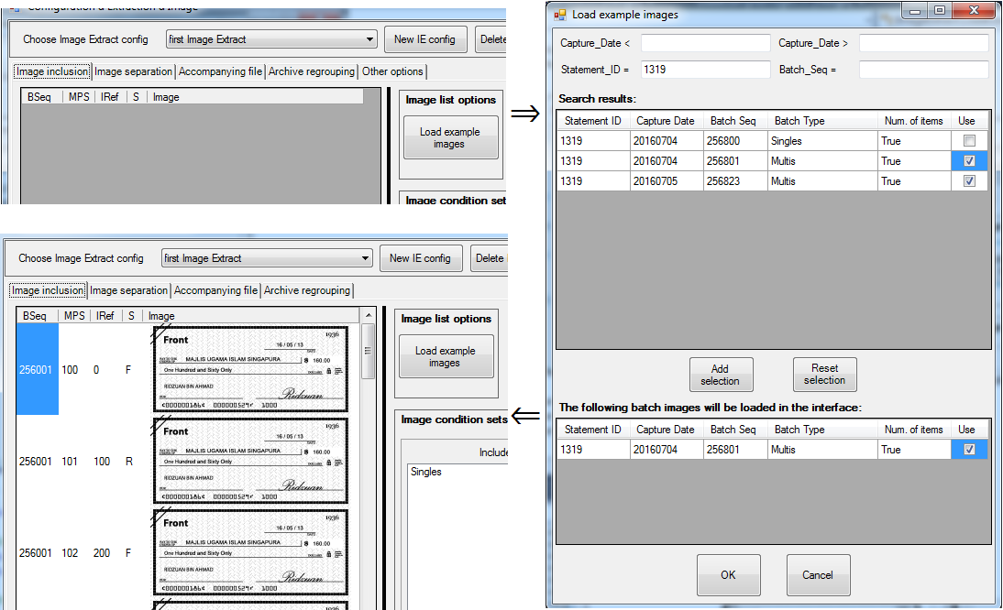
Résumé: | Un opérateur choisit les lots contenant les images à afficher pendant la configuration de l'Extraction d'Image. Les images serviront d'indice visuel (visual cue) pendant les configurations, et seront grisées, groupées ensemble selon les configurations, etc.
Trigger: | Un opérateur désire voir des images d'exemple pendant qu'il configure une Extraction d'Image.
Pré-conditions: | PRE-1. Une configuration d'Extraction d'Image est affichée à l'écran. (voir UC-001)
Post-conditions: | POST-1. Les lots choisis ont leurs images affichées dans l'interface principale de Configuration d'Extraction d'Image.
Déroulement normal: | 1.0 Scénario minimal  - L'opérateur va dans l'interface de chargement d'images de lots.  - L'opérateur effectue une recherche pour trouver des lots, ex. par date de capture.  - Une liste de lots sont retournés. L'opérateur choisit des lots.  - (facultatif) L'opérateur appuie sur un bouton pour effacer la sélection de lots.  - (facultatif) L'opérateur effectue une autre recherche, et choisit d'autres lots. Les nouveaux lots choisis sont ajoutés à la liste de lots déjà choisis.  - L'opérateur confirme son choix de lots.  L'interface de chargement d'images disparaît, et les images des documents contenus dans les lots sont affichées dans l'interface principale de configuration. Note: Les images sont pour le moment grisées, car il faudra ajouter un ou plusieurs groupes de conditions pour inclure les images (voir UC-007).
Exceptions: | Si l'opérateur ne confirme pas à l'étape 6, mais annule plutôt l'opération, l'interface de chargement d'images disparaît, mais aucun changement n'est fait dans l'interface principale de configuration.
Priorité: | Moyenne.
Fréq. d'utilisation: | Souvent, on présume au moins une fois par création d'Extraction d'Image.
Références: | SRS SF-01.4, SF-02.6, SF-04.6
Autres: | -

ID et nom: | UC-007 Gérer un groupe de conditions d'inclusion des images
Créé par: | François-Guy Gallant | Créé le: | 2016-07-08
Acteur principal: | Opérateur (configuration) | Acteurs sec.: | Outil S.T. de CTEC
Exemple d'interface:
(non final)
Résumé: | Un opérateur choisit des conditions qui seront utilisées pour choisir / filtrer quelles images seront. Exemple: En termes CTEC, choisir les images du type de lot “Singles”, mais en excluant les transactions qui ont été rejetées par un opérateur.
Trigger: | Un opérateur désire inclure des images dans sa configuration d'Extraction d'Image (étape nécessaire pour configurer une extraction).
Pré-conditions: | PRE-1. Une configuration d'Extraction d'Image est affichée à l'écran. (voir UC-001)
Post-conditions: | POST-1. Si des images-exemples sont affichées dans l'interface (UC-006), les images sont claires si elles sont inclues dans les conditions, et grisées si elles ne sont pas inclues.  POST-2. Un groupe de conditions est sauvegardé dans la base de données.
Déroulement normal: | 1.0 Scénario minimal  - L'opérateur va dans l'interface de chargement d'images de lots.  - L'opérateur appuie sur des boutons pour insérer des conditions dans soit a) le groupe de conditions qui est actuellement sélectionné, ou b) le premier groupe de conditions dans l'interface, si aucun groupe n'est sélectionné. Les conditions ne sont pas encore utilisées.  - L'opérateur sélectione des conditions non-utilisées, puis appuie sur des boutons pour “inclure” ou “exclure” ces conditions. S'il y a des images-exemple dans l'interface, leur état (grisé ou clair) est mis à jour.  Note: les images choisies dans les conditions sont celles satisfiant à (images incluses par condition 1 + images incluses par condition 2 + …) MOINS (images excluses par condition 1 + images excluses par condition 2 + …).  - (facultatif) L'opérateur utilise un bouton pour effacer une ou plusieurs conditions sélectionnées. Dans l'interface, les images-exemple (s'il y en a – voir UC-006) sont grisées ou non selon les choix.
Exceptions: | -
Priorité: | Haute.
Fréq. d'utilisation: | Très souvent, il s'agit de la base d'une configuration.
Références: | SRS SF-01.1, SF-01.3
Autres: | -

ID et nom: | UC-008 Ajouter ou enlever des groupes de condition d'inclusion d'image
Créé par: | François-Guy Gallant | Créé le: | 2016-07-08
Acteur principal: | Opérateur (configuration) | Acteurs sec.: | Outil S.T. de CTEC
Exemple d'interface:  (non final) | 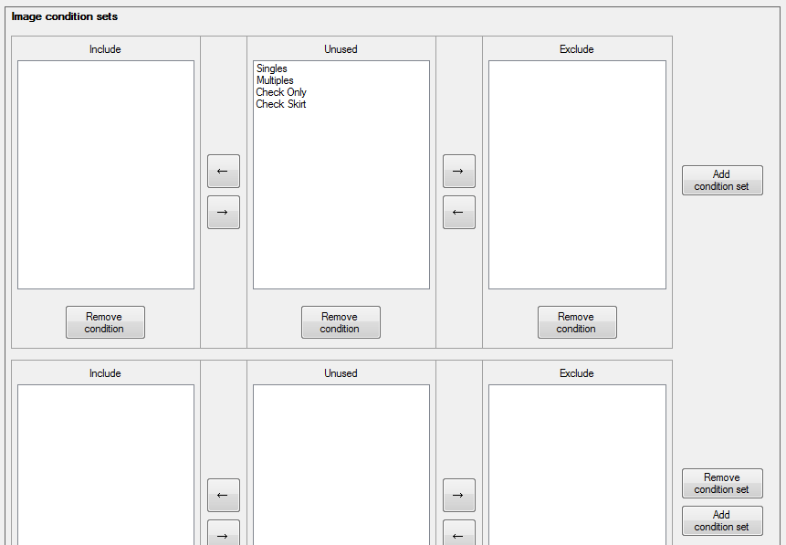
Résumé: | Un opérateur choisit plusieurs groupes de conditions qui seront utilisées pour choisir / filtrer quelles images seront inclues dans l'Extraction d'Image.  Les groupes sont liés ensemble par un opérateur logique OU. Autrement dit, une image est choisie si elle satisfait à au moins un des groupes.
Trigger: | Un opérateur désire inclure plus d'un groupe de conditions d'inclusion d'image, car un seul ne suffit pas.
Pré-conditions: | PRE-1. Une configuration d'Extraction d'Image est affichée à l'écran. (UC-001)  PRE-2. Un groupe de conditions a déjà été configuré ou partiellement configuré. (UC-007)
Post-conditions: | POST-1. Si des images-exemples sont affichées dans l'interface (UC-006), les images sont claires si elles sont inclues dans les conditions, et grisées si elles ne sont pas inclues.  POST-2. Un ou plusieurs groupes de conditions sont sauvegardés dans la base de données.
Déroulement normal: | 1.0 Scénario minimal  - L'opérateur choisit d'ajouter un groupe de conditions.  - En sélectionnant le nouveau groupe de conditions, l'opérateur gère les conditions du nouveau groupe. (voir UC-007)  S'il y a des images-exemple dans l'interface, leur état (grisé ou clair) est mis à jour.  - (facultatif) L'opérateur appuie sur un bouton pour effacer un groupe de conditions. Le système demande à l'opérateur de confirmer son choix; s'il confirme, le groupe est effacé.
Exceptions: | -
Priorité: | Basse
Fréq. d'utilisation: | Peu souvent. Possiblement que la majorité des Extractions d'Image seront gérées par un seul groupe de conditions.
Références: | SRS SF-01.2
Autres: | -

